**В России стартует обновленный проект «Билет в будущее»**

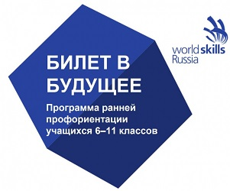 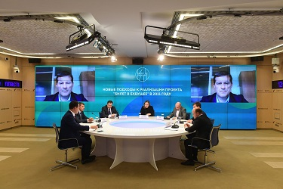

**7 сентября в международном мультимедийном центре МИА «Россия сегодня» прошла онлайн-конференция «Новые подходы к реализации проекта «Билет в будущее» в 2021 году».**

**Новым оператором «Билета в будущее» стал Фонд Гуманитарных Проектов.** В конференции приняли участие заместитель Министра просвещения РФ **Татьяна Васильева**, директор Департамента государственной политики в сфере среднего профессионального образования и профессионального обучения **Виктор Неумывакин**, директор Фонда Гуманитарных Проектов **Иван Есин**, заместитель Губернатора - Председателя Правительства г. Севастополя **Игорь Михеев**, президент Центра тестирования и развития «Гуманитарные технологии» **Алексей Серебряков**, заместитель  начальника Департамента управления персоналом ОАО «РЖД» **Александр Збарский,** директор МОУ Хорошовская СОШ г. Коломна **Владимир Алёшин**.

По поручению Президента Министерство просвещения России совместно с Фондом Гуманитарных Проектов дают новый импульс «Билету в будущее». Теперь школьники из всех 85 регионов смогут принять участие в проекте на новой **цифровой платформе** <https://bvbinfo.ru/>, а также пройти профессиональные профориентационные пробы в **парках «Россия – Моя история»** в 23 регионах России.

Ранее в ходе онлайн-встречи с представителями общественных организаций на тему развития общего образования в регионах Владимир Путин отметил высокий потенциал исторических парков «Россия – Моя история» для подрастающего поколения и важность ранней профориентации школьников.

**Ключевое мероприятие проекта - Фестиваль профессий» - пройдёт в Санкт-Петербурге на площадке исторического парка «Россия – Моя история». На протяжении полутора месяцев школьники смогут примерять самые разные профессии, востребованные в городе.**

*«Нам необходимо в рамках проекта построить и предоставить школьникам системную модель взаимодействия в профессиональном самоопределении. Что особенно важно, с детьми будут работать наставники, учителя, специально подготовленные для этого. Старшеклассники смогут посетить производства, получить рекомендации по построению будущей профессии. С каждым годом число участников проекта «Билет в будущее» растет. Увеличивается интерес к профориентации в целом, что не может не радовать всех причастных к данному направлению»,* - поделилась заместитель Министра просвещения РФ **Татьяна Васильева.**

*«Проект уникальный, потому что школьники абсолютно бесплатно смогут пройти и профориентационные диагностики, и профориентационные пробы, чтобы определить свою профессиональную траекторию. Россия - одна из немногих стран, которые могут проводить такие проекты»,* - рассказал директор Фонда Гуманитарных Проектов **Иван Есин**.

Он подчеркнул, что в парках «Россия – Моя история» с октября будет представлена крупная мультимедийная профориентационная композиция, которая поможет школьникам сориентироваться в мире профессий. В регионах, где парков нет, профессиональные пробы будут развиваться на базе ВУЗов, СУЗов, партнеров-работодателей, технопарков.

Цифровая платформа «Билет в будущее» состоит из двух сегментов – общедоступного и школьного. В открытом, общедоступном сегменте, все желающие смогут пройти «примерочную профессий», игровые тесты, викторины, виртуальный тур по мультимедийной выставке, раздел для родителей, популярные статьи и видеоролики о профессиях и профессионалах. Для закрытого, школьного, сегмента, участниками которого могут стать только зарегистрированные на платформе школы и ученики 6-11 классов этих школ, доступны интерактивные тематические онлайн-уроки с использованием специальных пособий (рабочих тетрадей). Все активности и учебные материалы платформы разработаны при поддержке и содействии Центра тестирования и развития «Гуманитарные технологии» и психологического факультета МГУ им. Ломоносова.

*«В Министерстве просвещения создана рабочая группа для решения вопросов по профессиональной ориентации. Задача этой группы – обобщить все лучшие наработки по теме и дать молодому поколению инструмент, который поможет им осуществлять профориентацию на совершенно другом уровне»*, - рассказал директор Департамента государственной политики в сфере среднего профессионального образования и профессионального обучения **Виктор Неумывакин**. Он также подчеркнул, что главная задача – не помощь школьнику в выборе конкретной профессии, а формирование способности осуществлять выбор в целом.

Обновленный проект рассчитан не только на школьников, он также предполагает участие родителей и учителей. Родители смогут пройти «битесты» и проверить, совпадают ли их ожидания с устремлениями детей. Обучение школьников на платформе будет проходить под контролем педагогов-навигаторов.

Уже в сентябре начнется регистрация школ на платформе, а с 1 по 15 октября пройдет Всероссийский профориентационный урок, который ознаменует старт проекта в школах.

Организаторы рассчитывают, что в 2021 году в закрытом контуре проекта примут участие более 300 тысяч школьников со всей России, их наставниками станут более 5 тысяч педагогов-навигаторов.

Контакт для СМИ: +7 915 811 70 32 Мария